**Качество реализации общеобразовательной общеразвивающей программы дополнительного образования «Грамматика английского языка» педагога дополнительного образования**

**МБОУ «Лицей №35» г. Майкопа**

**Хашханоковой Ксении Александровны**



Название программы, автор, год создания и внедрения

Название программы: «Грамматика английского языка»

Автор : Хашханокова Ксения Александровна

Год создания : 2021

Год внедрения: 2021-2022 г.

Особенности, новизна

Программа строится на основе индивидуальных возможностей и особенностей детей 10 лет:

-комплексный подход при разработке занятий;

-вариативность содержания и форм занятий;

-наглядность;

-использование интернет ресурсов.

Цель программы

-Систематизированное и разностороннее обучение обучающихся основам иноязычной культуры, развитие коммуникативной компетенции, а также формирование положительной познавательной мотивации, учитывая возрастные психофизические особенности детей.

-Подготовка обучающихся к школьной программе по английскому языку, которая поможет овладеть знаниями, умениями и навыками, которые помогут освоить школьную программу.

Задачи программы

-Развивать стремление к овладению английским языком и культурой;

-Закладывать грамматические навыки через игры, творческую деятельность;

-Формировать у детей готовность к общению на иностранном языке;

-Способствовать воспитанию и уважению к другой культуре.

Структура, содержание, тематика

|  |  |  |
| --- | --- | --- |
| Совместная деятельность педагога с детьми | Самостоятельная деятельность детей | Виды деятельности |
| Социально-гуманитарная | Настрой на занятия. Преобладающий эмоциональный фон: уверенный, активный. | -дидактические игры;  -творческая деятельность;  -аудирование  -инсценировка;  -работа в парах. |

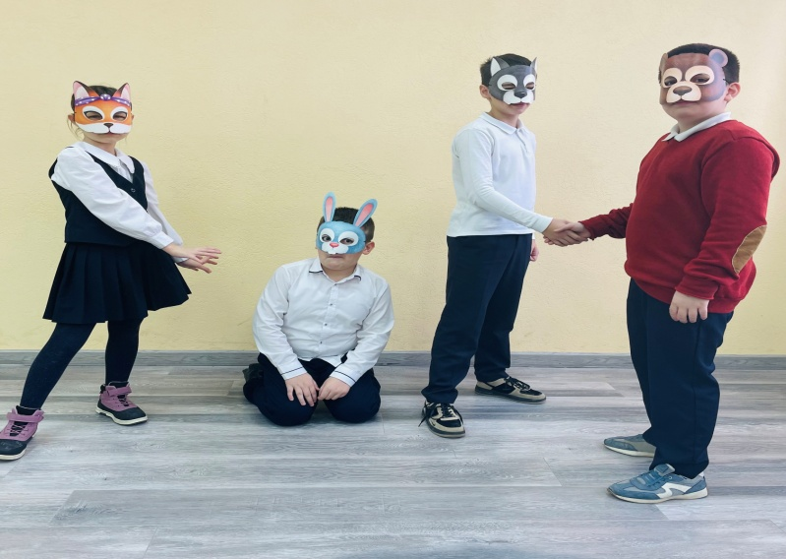

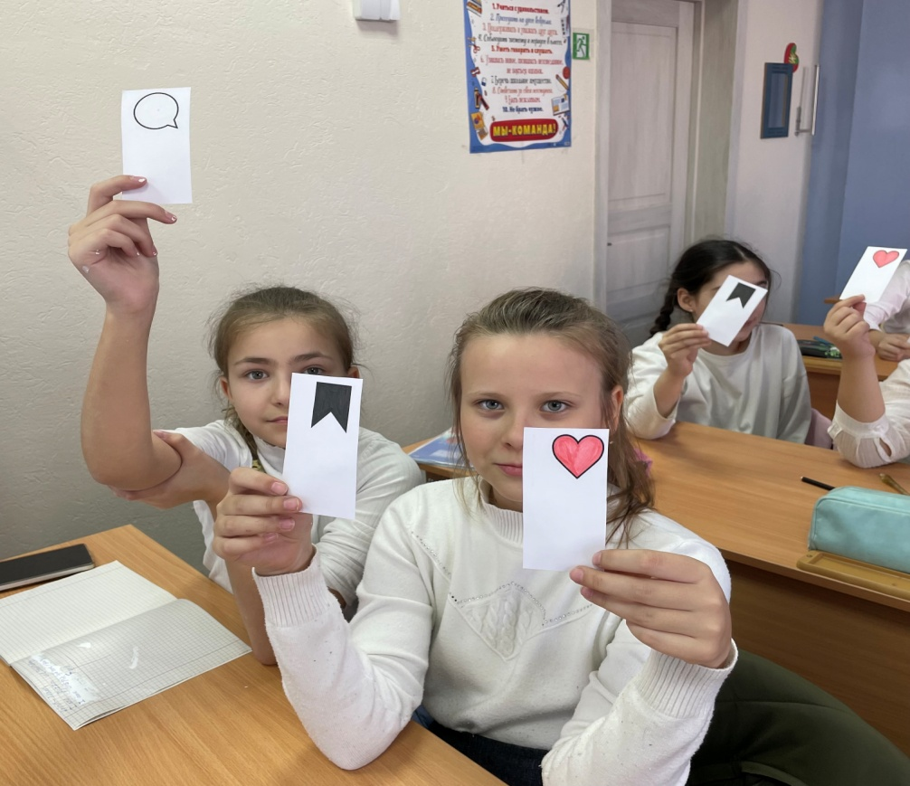

Оснащенность

1.Ноутбук

2.Звуковые колонки

3.Интерактивная доска, магнитная доска

4.Раздаточный материал

5.Карта мира

6.Таблицы

7.Маски животных

8.Картинки по темам

9.Карточки с английскими словами

10.Фотографии достопримечательностей стран, говорящих на английском языке

11.Аудио и видео для физминуток

Методическое обеспечение образовательной деятельности

Интерактивный материал

Виртуальные экскурсии;

Квизы;

Чаинворды

-Ролевые игры

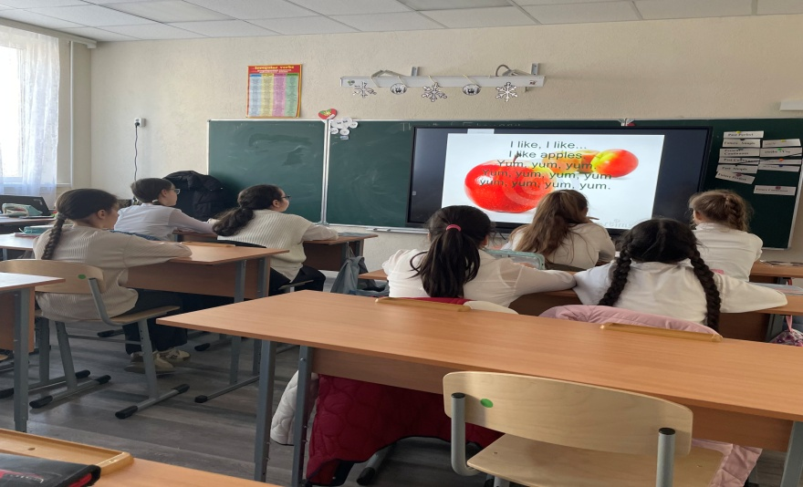

Формы и виды занятий

-Традиционные виды занятий с использованием различных методик:

Практическое;

Занятие ознакомление;

Усвоение;

Применение на практике;

Повторение;

Обобщение;

Контроль полученных знаний.

-Нетрадиционные формы занятий с использованием Google maps (Виртуальные экскурсии)

Прогнозируемые и реальные результаты

Предметные:

- Формировать фонетический слух и максимально правильное произношение.

- Динамично развивать речь (говорение и понимание речи на слух).

- Накапливать лексический, грамматический и лингвострановедческий минимум,

необходимый для понимания иностранной речи на слух.

- Развивать способность реагирования и самостоятельного высказывания и умение

- Поддержание смысловой беседы в пределах тематики и ситуации общения (этикетные формулы приветствия, благодарности, просьбы, извинения).

Метапредметные:

- Приобретение знаний, умений и навыков учебной деятельности;

- Формирование ответственного отношения к учебе;

- Формирование мотивации к учебной деятельности.

- Развитие умений и навыков, необходимых для занятий в начальной школе;

- Развитие памяти, мышления, воображения.

- Развитие творческого потенциала ребенка

Личностные:

- Воспитание усидчивости.

- Трудолюбия, аккуратности.

- Формирование культуры общения друг с другом.

- Воспитание потребности к творческому труду, стремления преодолевать трудности.

Выводы

* Анализ результатов рабочей программы показал, что с помощью нетрадиционных методов и технологий грамматический материал успешно усваивается, навыки обучающихся совершенствуются и развиваются в полной мере;
* Результативность участия обучающихся в олимпиадах и конкурсах является наглядной характеристикой качества реализации представленной программы. Обучающиеся принимают активное участие в мероприятиях различного уровня;
* Наблюдается повышение интереса у детей к изучению иностранного языка;
* Во время проведения занятий наблюдается творческая атмосфера, с помощью которой материал успешно усваивается.

Библиография

1.Д. Вилдман. Discover English Level: Учебник и рабочая тетрадь. - Pearson Education

Limited 2010

2.Д. Коста. Prepare! Level 1: Учебник и рабочая тетрадь. – Cambridge University Press

and UCLES 2015

3.Т.В. Пукина. Английский язык 2-3 классы, Игровые технологии на уроках и на

досуге. – Учитель, 2008

4.И.П. Ермаченко, Н.В. Криушина. Английский язык 5 класс, карточки для

индивидуального контроля знаний. – Учитель, 2009

Интернет ресурсы:

<https://langformula.ru/exercises/>

<https://speakenglishwell.ru/uprazhneniya-po-grammatike-anglijskogo-yazyka/>

<http://googlemaps/com>

<http://rutube/ru>